私信系统

**需求：**

* 最基本的写、看、删
* 删除效果只限于操作者本人，即本人删除私信对方仍可以看到私信记录
* 会话合并显示，将与同一个人的私信记录合并成一条记录显示

**数据结构：**

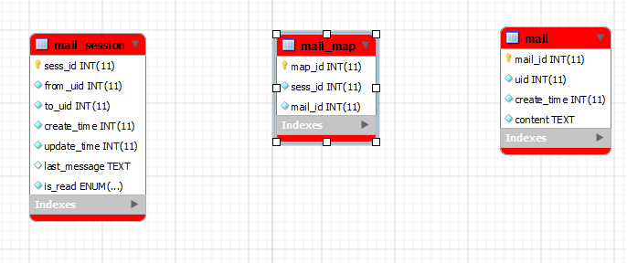

图1.私信数据结构

三个表分别是： 会话表（mail_session)、私信-会话关系表（mail_map)、私信表（mail)

**说明：**

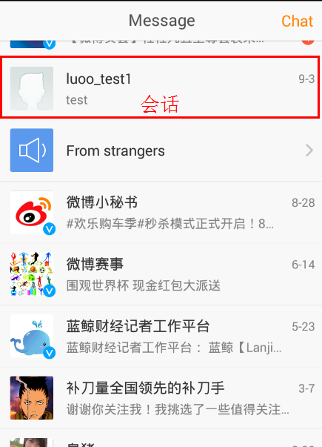 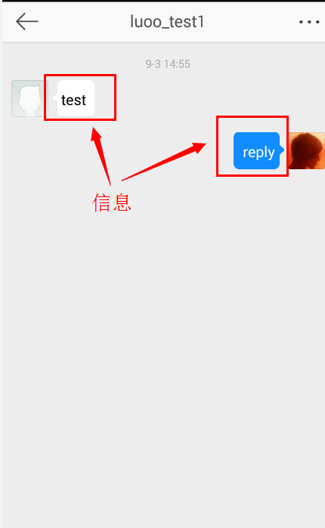

1. **会话:** 用户与用户的关系。

* 当A发送一条私信给B时会产生两条会话记录:

A=>B (from_uid=A, to_uid=B)

B=>A (from_uid=B, to_uid=A)

* 用户查看自己的私信列表时，只需查询 会话表mail_session（from_uid=:uid）即可
* 用户删除自己的会话时，不会影响到对方
* 删除会话时应该把 会话-私信表 mail_map 的关系也删除，避免冗余数据

1. **信息：**用户产生的文字

* 当A发送一条私信给B时会产生两条会话-私信关系记录，分别与用户A、B自己的会话关联
* 用户查看某个会话时，查询 mail_map LEFT JOIN mail （mail_map.sess_id=:sess_id）
* 用户删除某条私信时，在会话-私信表 mail_map 上删除相应记录 （map_id=:map_id） 或者（sess_id=:sess_id AND mail_id=:mail_id）即可
* 发送私信时将最新私信内容更新到会话表的 last_message 字段中，适当的数据冗余简化私信会话列表的查询，可利用程序或触发器实现